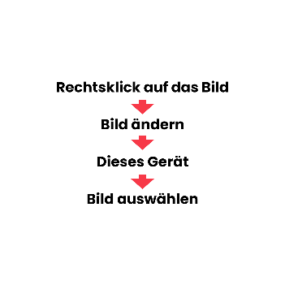

**VORNAME NACHNAME**

Head of XY

BERUFSERFAHRUNGen

Feb 2022 - heute Head of XY   
*Unternehmen AG*

* Beschreibung Aufgaben und Verantwortlichkeiten
* Beschreibung Aufgaben und Verantwortlichkeiten
* Beschreibung Aufgaben und Verantwortlichkeiten

Jul 2013 – Mär 2022 Consultant  
*Unternehmen GmbH*

* Beschreibung Aufgaben und Verantwortlichkeiten
* Beschreibung Aufgaben und Verantwortlichkeiten

AUSBILDUNG

Jul 2009 - Jun 2011 Master in XY   
*Universität Bern*

* European Business & Organization and Human Resource Management
* Diplomarbeit in xy: « Lorem Ipsum » (Note: 5.25)

Jul 2004 – Jun 2008 Bachelor in XY   
*Universität Bern*

* European Business & Organization and Human Resource Management
* Bachelorarbeit in xy: « Lorem Ipsum » (Note: 5.25)

PERSÖNLICHES

27.07.1989

Beispielstrasse 12

PLZ Ort

+41 78 888 88 88

[vorname.name@mail.com](mailto:vorname.name@mail.com)

SPRACHKENNTNISSE

Deutsch (Muttersprache)

Französich (C1)

Englisch (B2)

KENNTNISSE

MS Excel

MS Word

MS Powerpoint

PERSÖNLICHE INTERESSEN

Fotografie

Bergsteigen

Kino und Filme

Video Games

Ju-Jitsu